实验 5 聚类算法

实验目的：
1、 掌握聚类算法的相关概念；
2、 掌握聚类求解问题的流程；
3、 能够编写出聚类算法分类问题的代码；
4、 能够分析实验结果，对算法进行评估。

实验内容及步骤：
1.实验内容
（1）随机生成 500 个数，并对这 500 个数进行 K-means 聚类，并对聚类的簇进行可视化（不同类簇的点用不同的颜色表示），调整 K 的取值（k=2,3,4,5），观察簇的分类。
（2）iris 也称鸢尾花卉数据集，是一类多重变量分析的数据集。数据集包含 150
个数据样本，分为 3 类，每类 50 个数据，每个数据包含 4 个属性。可通过花萼长度，花萼宽度，花瓣长度，花瓣宽度 4 个属性预测鸢尾花卉属于（Setosa，
Versicolour，Virginica）三个种类中的哪一类。实现鸢尾花三种聚类算法（K-means均值,AGNES 层次聚类,DBSCAN 密度聚类），选取其中的两个特征，对聚类结果进行可视化显示。
2、实验步骤
（1）从 n 个数据对象任意选择 k 个对象作为初始聚类中心；
（2）循环步骤（3）到步骤（4）直到每个聚类不再发生变化为止；
（3）根据每个聚类对象的均值（中心对象），计算每个对象与这些中心对象的距
离，并根据最小距离重新对相应对象进行划分；
（4）重新计算每个(有变化)聚类的均值（中心对象）。

实验结果与问题分析：
- 、实验结果：
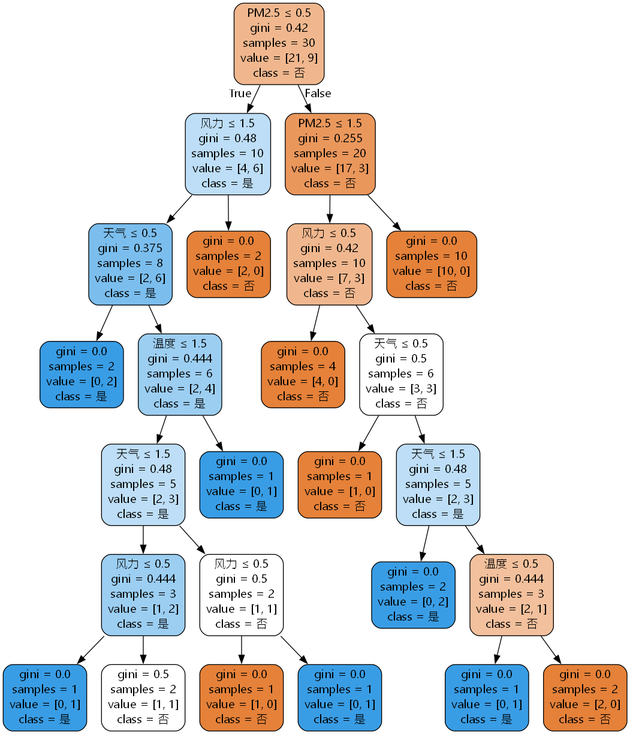
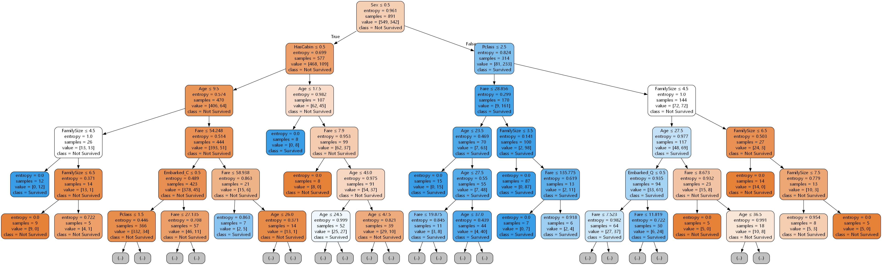

实验心得与技术交流分享：
对聚类算法有更深刻的了解

实验代码：

import numpy as np
import matplotlib.pyplot as plt
from sklearn.cluster import KMeans

# (1) K-means 聚类随机数据
# 随机生成 500 个二维数据点
X_random = np.random.rand(500, 2) * 100 # 乘以 100 使数据分布在 0-100 之间

# K 的取值
k_values = [2, 3, 4, 5]

# 创建子图，2行2列
fig1, axes1 = plt.subplots(2, 2, figsize=(12, 10))
axes1 = axes1.flatten() # 将 2x2 的 axes 数组展平为一维，方便索引

print("WCSS (Inertia) for different K values on random data:")

for i, k in enumerate(k_values):
# 初始化 KMeans 模型
# n_init='auto' (or a specific number like 10) is recommended for scikit-learn >= 1.4
# For older versions, n_init=10 is a good default.
# random_state 保证结果可复现
kmeans_random = KMeans(n_clusters=k, random_state=42,
n_init='auto' if hasattr(KMeans(), 'n_init') and KMeans().n_init == 'auto' else 10)

# 拟合模型并预测簇标签
labels_random = kmeans_random.fit_predict(X_random)

# 获取簇中心
centroids_random = kmeans_random.cluster_centers_

# 获取簇内平方和 (WCSS) / Inertia
wcss_random = kmeans_random.inertia_
print(f" K={k}, WCSS = {wcss_random:.2f}")

# 可视化
ax = axes1[i]
scatter = ax.scatter(X_random[:, 0], X_random[:, 1], c=labels_random, cmap='viridis', alpha=0.7, edgecolors='k',
s=50)
ax.scatter(centroids_random[:, 0], centroids_random[:, 1], marker='X', s=200, color='red', edgecolor='black',
label='Centroids')
# 在标题中加入 WCSS
ax.set_title(f'K={k}\nWCSS = {wcss_random:.2f}')
ax.set_xlabel('Feature 1')
ax.set_ylabel('Feature 2')
ax.legend(*scatter.legend_elements(), title='Clusters')
ax.grid(True)

plt.tight_layout()
plt.suptitle('K-means Clustering on Randomly Generated 2D Data', fontsize=16, y=1.03) # Adjusted y for suptitle
plt.show()
import numpy as np
import matplotlib.pyplot as plt
from sklearn.datasets import load_iris
from sklearn.cluster import KMeans, AgglomerativeClustering, DBSCAN
from sklearn.preprocessing import StandardScaler # DBSCAN 对尺度敏感，可以考虑使用
from sklearn.metrics import silhouette_score # 导入轮廓系数

# 加载 Iris 数据集
iris = load_iris()
X_iris = iris.data
y_iris = iris.target # 真实标签

# 为了可视化，我们选取花瓣长度和花瓣宽度 (特征索引 2 和 3)
# 但聚类本身会在所有4个特征上进行
X_iris_visualization = X_iris[:, [2, 3]] # Petal length and Petal width

# 特征名称（用于绘图标签）
feature_names_visualization = [iris.feature_names[2], iris.feature_names[3]]

# (2.1) K-means 聚类 (K=3，因为已知有3个类别)
# Adjust n_init for compatibility with scikit-learn versions
kmeans_iris = KMeans(n_clusters=3, random_state=45,
n_init='auto' if hasattr(KMeans(), 'n_init') and KMeans(n_clusters=3,
random_state=42).n_init == 'auto' else 10)
labels_kmeans = kmeans_iris.fit_predict(X_iris)
silhouette_kmeans = silhouette_score(X_iris, labels_kmeans)
print(f"K-means Silhouette Score: {silhouette_kmeans:.3f}")

# (2.2) AGNES 层次聚类 (n_clusters=3)
agnes = AgglomerativeClustering(n_clusters=3)
labels_agnes = agnes.fit_predict(X_iris)
silhouette_agnes = silhouette_score(X_iris, labels_agnes)
print(f"AGNES Silhouette Score: {silhouette_agnes:.3f}")

# (2.3) DBSCAN 密度聚类
# DBSCAN 的参数 eps 和 min_samples 可能需要根据数据调整
# 用户提供的参数
dbscan_eps = 0.5
dbscan_min_samples = 5
dbscan = DBSCAN(eps=dbscan_eps, min_samples=dbscan_min_samples)
labels_dbscan = dbscan.fit_predict(X_iris)
n_clusters_dbscan = len(set(labels_dbscan)) - (1 if -1 in labels_dbscan else 0)
n_noise_dbscan = list(labels_dbscan).count(-1)

silhouette_dbscan = float('nan') # Default to NaN
dbscan_message = f"DBSCAN (eps={dbscan_eps}, min_samples={dbscan_min_samples}) found {n_clusters_dbscan} clusters and {n_noise_dbscan} noise points."

# 轮廓系数要求至少有2个簇，并且每个簇的样本数不能太少 (n_labels in [2, n_samples - 1])
if n_clusters_dbscan >= 2 and n_clusters_dbscan < len(X_iris):
try:
silhouette_dbscan = silhouette_score(X_iris, labels_dbscan)
dbscan_message += f"\nDBSCAN Silhouette Score: {silhouette_dbscan:.3f}"
except ValueError as e:
dbscan_message += f"\nDBSCAN: Could not compute silhouette score. Error: {e}"
else:
dbscan_message += f"\nDBSCAN: Silhouette score not computed (requires >=2 and <n_samples clusters)."
print(dbscan_message)
print("-" * 45)

# 可视化聚类结果
fig2, axes2 = plt.subplots(2, 2, figsize=(15, 13)) # Adjusted figsize
axes2 = axes2.flatten()

# 绘图函数，避免代码重复
def plot_clusters(ax, data, labels, title, feature_names, true_labels=False, silhouette_val=None):
unique_labels = np.unique(labels)
# Ensure enough colors for unique labels
n_plot_labels = len(unique_labels)
colors = plt.cm.viridis(np.linspace(0, 1, n_plot_labels))

legend_handles = []

for i, k in enumerate(unique_labels):
current_color = colors[i]
marker = 'o'
point_label_text = ''

if k == -1 and not true_labels: # DBSCAN中的噪声点
current_color = [0, 0, 0, 1] # 黑色
marker = 'x'
point_label_text = 'Noise'
else:
if true_labels:
# Ensure k is a valid index for iris.target_names
if 0 <= k < len(iris.target_names):
point_label_text = f'{iris.target_names[k]}'
else:
point_label_text = f'Unknown Label {k}' # Should not happen with y_iris
else:
point_label_text = f'Cluster {int(k)}'

class_member_mask = (labels == k)
xy = data[class_member_mask]
# Check if xy is not empty before plotting
if xy.shape[0] > 0:
handle = ax.scatter(xy[:, 0], xy[:, 1], s=50, c=[current_color], edgecolor='k', marker=marker, alpha=0.7,
label=point_label_text)
if point_label_text:
legend_handles.append(handle)

plot_title_full = title
if silhouette_val is not None:
if not np.isnan(silhouette_val):
plot_title_full += f'\nSilhouette: {silhouette_val:.3f}'
else:
plot_title_full += f'\nSilhouette: N/A'

ax.set_title(plot_title_full)
ax.set_xlabel(feature_names[0])
ax.set_ylabel(feature_names[1])
if legend_handles:
ax.legend(handles=legend_handles, loc='best')
ax.grid(True)

# 图1: 真实标签
plot_clusters(axes2[0], X_iris_visualization, y_iris, 'Iris Dataset', feature_names_visualization,
true_labels=True)

# 图2: K-means 结果
plot_clusters(axes2[1], X_iris_visualization, labels_kmeans, f'K-means(K=3)', feature_names_visualization,
silhouette_val=silhouette_kmeans)

# 图3: AGNES 结果
plot_clusters(axes2[2], X_iris_visualization, labels_agnes, f'AGNES(n_clusters=3)',
feature_names_visualization, silhouette_val=silhouette_agnes)

# 图4: DBSCAN 结果
dbscan_plot_title = f'DBSCAN (eps={dbscan_eps}, min_samp={dbscan_min_samples})'
if n_clusters_dbscan > 0:
dbscan_plot_title += f'\n({n_clusters_dbscan} clusters, {n_noise_dbscan} noise)'
else:
dbscan_plot_title += f'\n(0 clusters, {n_noise_dbscan} noise)'

plot_clusters(axes2[3], X_iris_visualization, labels_dbscan, dbscan_plot_title,
feature_names_visualization, silhouette_val=silhouette_dbscan)

plt.tight_layout(rect=[0, 0, 1, 0.96])
plt.show()

